重庆大学国有资产管理与采购平台用户操作手册

业务科室及联系电话
业务名称 | 负责科室 | 联系人 | 电话
采购申请 | 国资办 | 吴老师、王老师 | 023-65106232
网上竞价 | 国资办 | 吴老师、王老师 | 023-65106232
采购申请、网上竞价、其他问题 | 技术服务 | 客服人员 | 4001010335转2或3

目录
1、平台操作简介 4
1.1 平台使用基于环境要求 4
1.2 统一身份认证登录 4
1.3 电脑端平台界面 5
1.3.1 标题栏 6
1.3.2 业务办理快捷栏 6
1.4 常见问题 7
1.4.1 照片无法上传 7
1.4.2 无法打印单据 7
2、采购业务办理 8
1.5 采购申请审批 8
1.5.1 采购申请流程简述 8
1.5.2 提交采购（竞价）申请 8
1.5.3 项目审核进度查询 13
1.5.4 撤回采购申请 14
1.5.5 竞价业务操作 14
1.5.6 参照自选 16
1.5.7 打印采购单据 16
3、合同业务办理 17
1.1 合同业务流程描述 17
1.1.1 发起合同申请操作步骤 17
4、 如何从采购合同发起验收建账 20
1.1.2 合同发起验收建账 20
2 客服相关联系方式 21

1、平台操作简介

平台使用基于环境要求
由于平台基于 B/S 模式架构，为了确保正常办理业务，我们建议您使用
以下浏览器：
- Google Chrome 最新版本；
- IE10 及以上版本；Edge；
- Firefox 最新版本；
- 搜狗浏览器 最新版本（高速模式）；
- 360 安全浏览器 最新版本（极速模式）。
兼容性较好的主流浏览器（建议使用以上），搜狗、360 浏览器请核查IP 地址栏右侧：
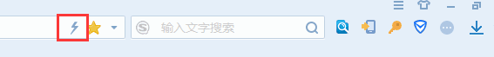
若为图标，请鼠标左键单击切换为图标。

统一身份认证登录
打开浏览器，在浏览器地址栏中输入平台地址（http://ztbzx.cqu.edu.cn），进入“政府采购与招投标管理中心”页面，点击“采购管理系统”跳转到统一身份认证登录界面，输入用户名和密码登录系统，如图所示：
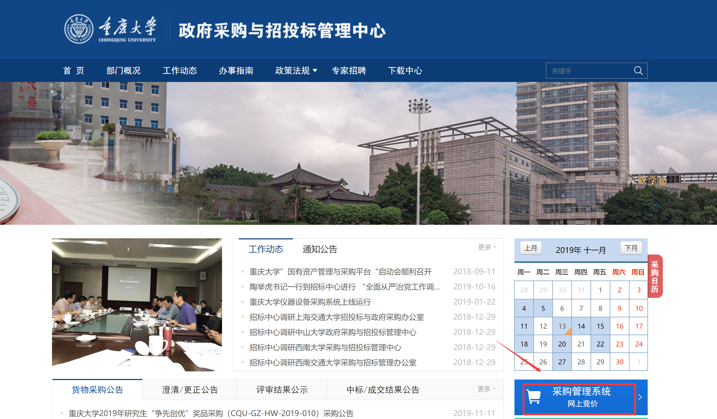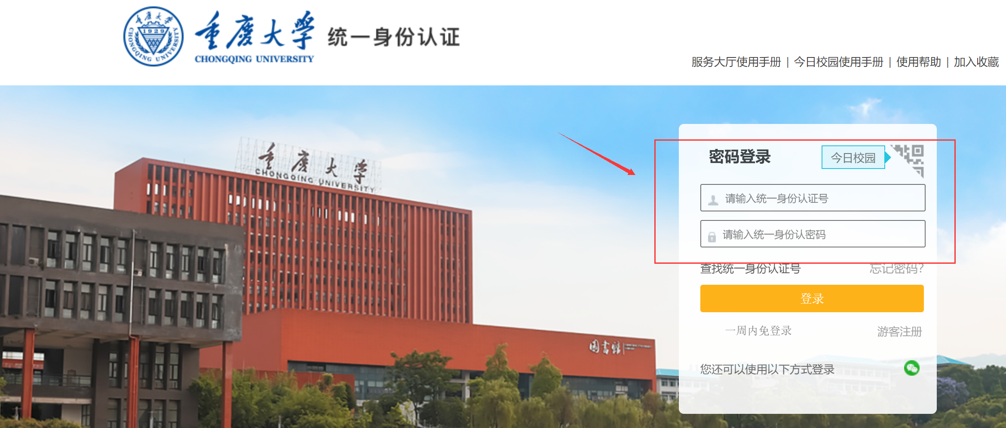

电脑端平台界面
根据主要功能和布局设计，可以把整个界面大致分成标题栏、业务记录、业务快捷栏、功能菜单四大模块，后面会详细进行介绍。
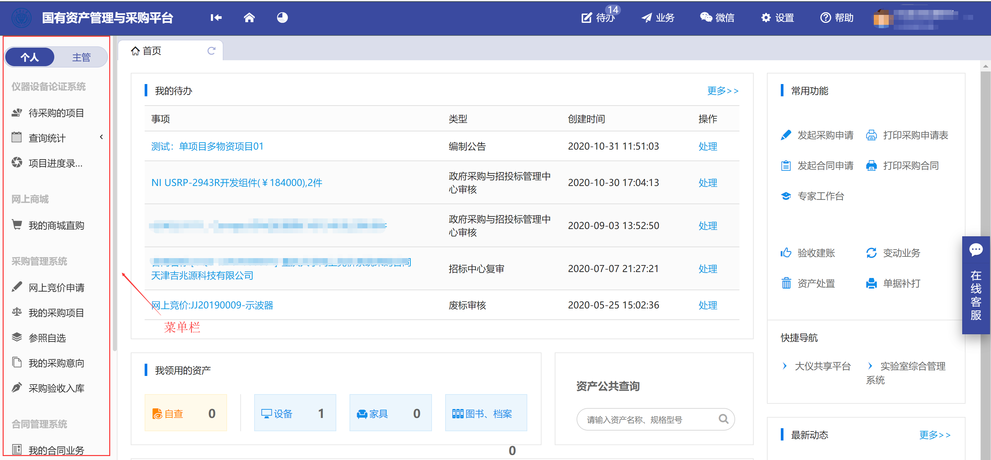

标题栏
标题栏位于主页面最上方，最左边是平台图标和平台名称。平台名称右边的图标，是“平台首页”链接，点击可返回到平台首页。标题栏靠右边的位置，从左到右依次是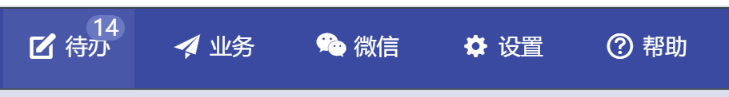，点击【待办】：在这里展示的是当前需要处理的业务；点击【微信】扫描二维码，关注公众号，资产资讯随时掌握；通过【帮助】可以将在系统中所遇到的问题反应给我们工作人员进行解决。
业务介绍：
个人业务：普通教师角色默认工作界面，需要特别说明的是：凡在系统中有账号的教师，系统都默认授予了普通教师的角色。

业务办理快捷栏
业务快捷栏提供各种业务的快捷功能，可根据需求点击进行查看、办理等操作，如图所示：
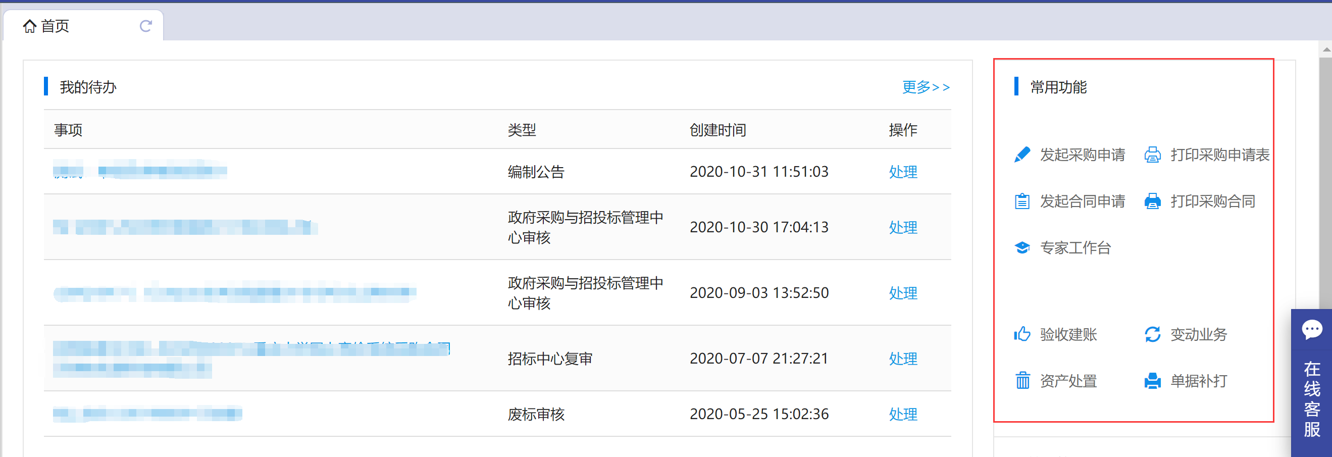

常见问题

照片无法上传
请确认计算机是否已经安装了Flash插件（上传照片必需），若没有安装，请下载并安装, https://get.adobe.com/flashplayer/?loc=cn 如图所示：
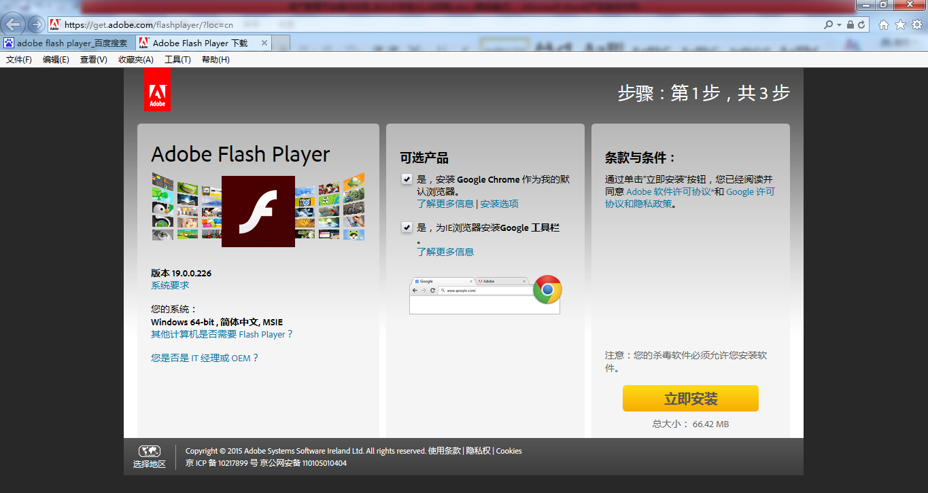

无法打印单据
首先请确认计算机是否已经安装了Adobe Reader PDF阅读器（打印单据必需且只能为Adobe Reader阅读器），若没有安装，请百度搜索或访问下面的链接下载并安装。
http://dl.pconline.com.cn/html_2/1/81/id=1322&pn=0&linkPage=1.html如下图：
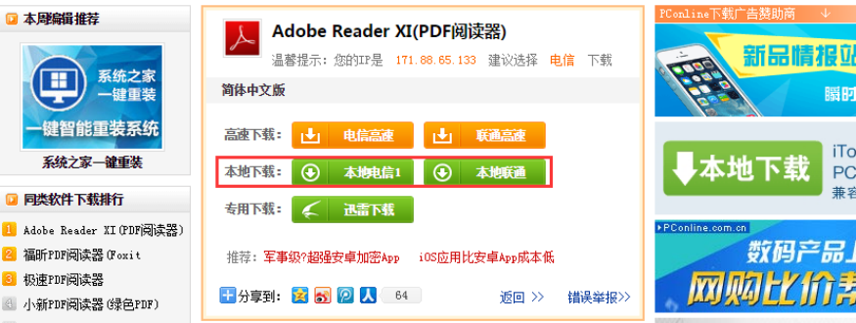

2、采购业务办理

采购申请审批

采购申请流程简述

提交采购（竞价）申请
第一步：用户进入系统的主页面，点击首页“网上竞价申请”“我的采购项目”，或右侧菜单“常用功能”如图所示：
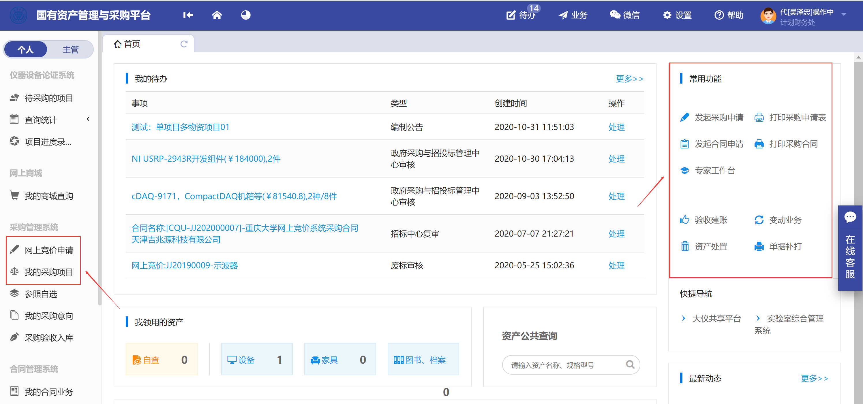
第二步：点击“网上竞价申请”直接发起申请，根据所需填写基本信息 如图所示：
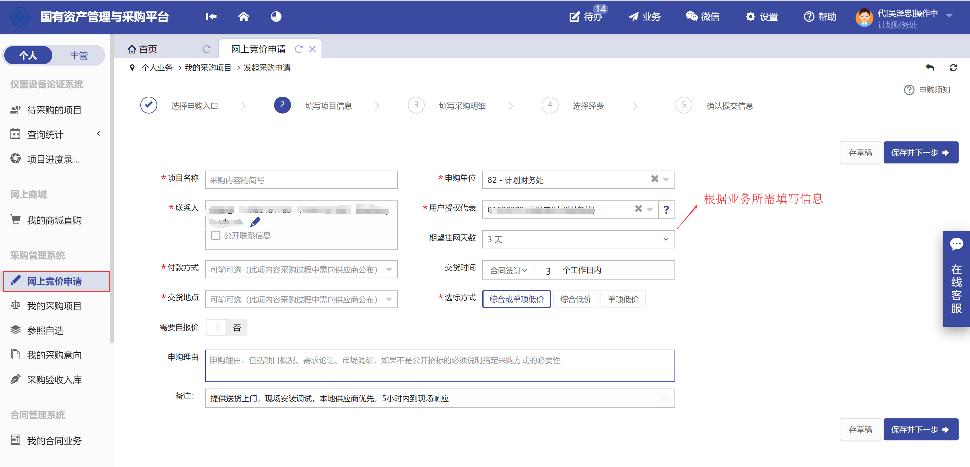
第三步：按照要求填写项目信息（请完善个人信息），填写完成后，点击“保存，下一步”如图所示：
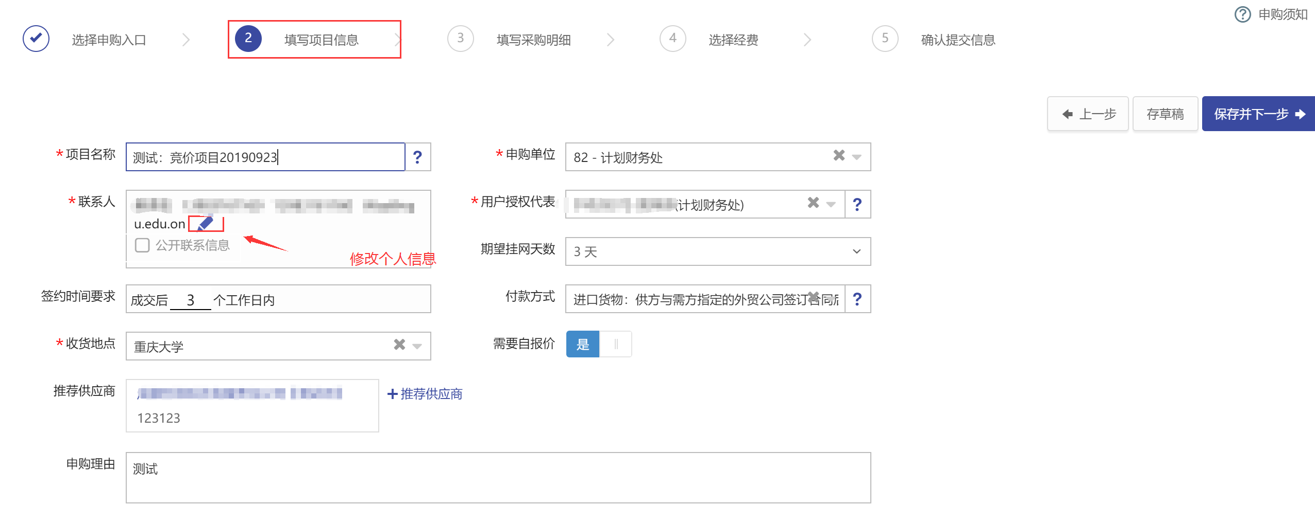
第四步：根据学校采购相关规定要求，填写明细清单、发票类型请优先选择增值税发票，如图所示：
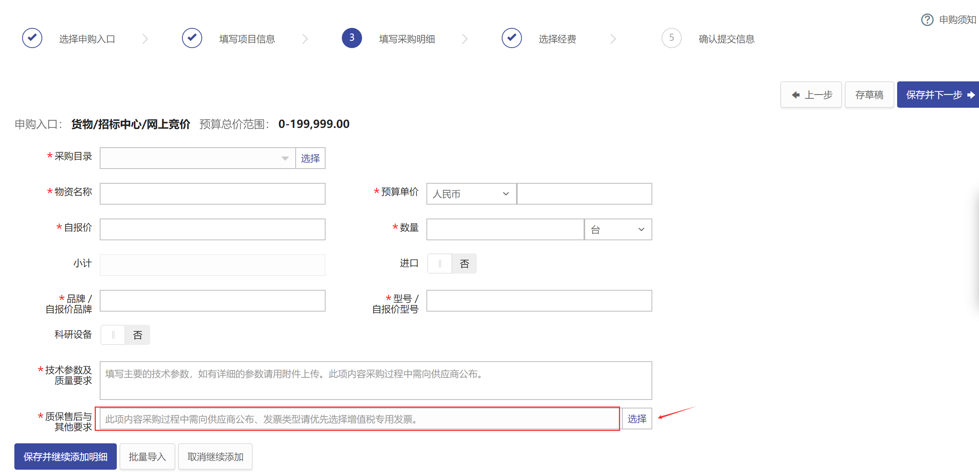
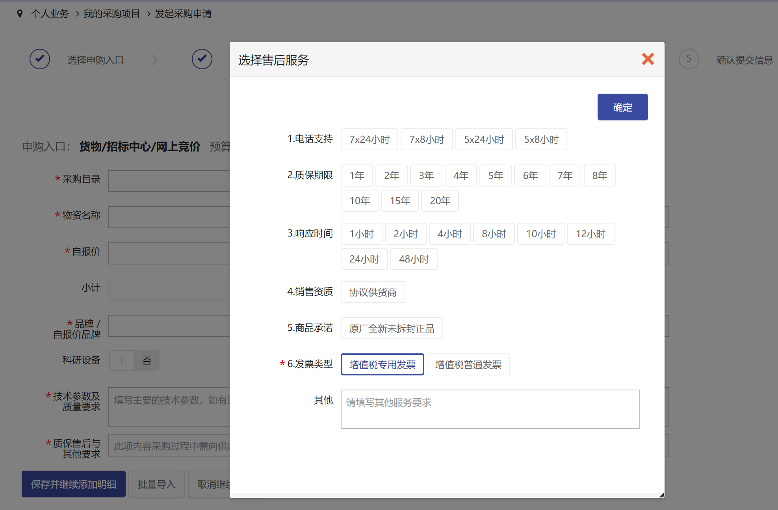
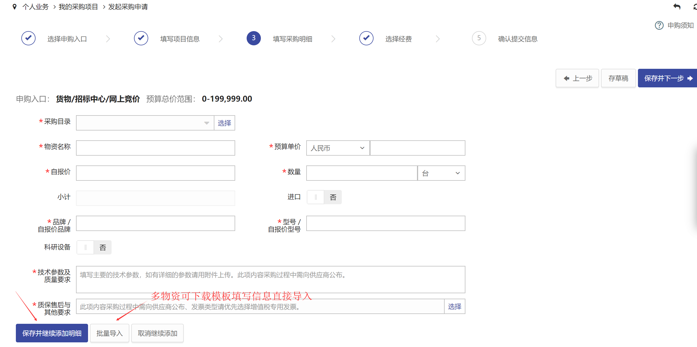
注：若项目中有多个物资时，可以点击“保存，并继续添加明细”，继续填写，如有大量物资需要购买可点击“批量导入”下载模板将信息填写后直接导入即可。
第五步：在经费页面填写所需使用的相关经费信息，如图所示：

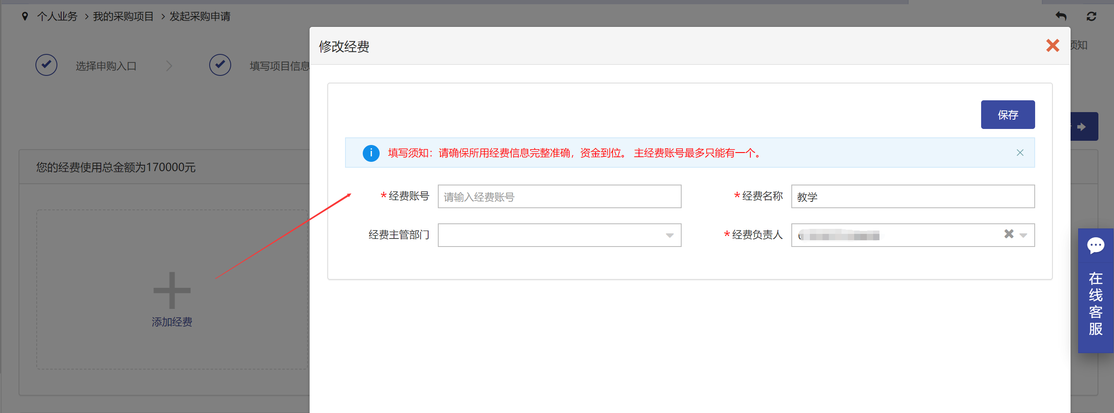

第六步：确认所填信息，点击“提交申请”，如图所示：
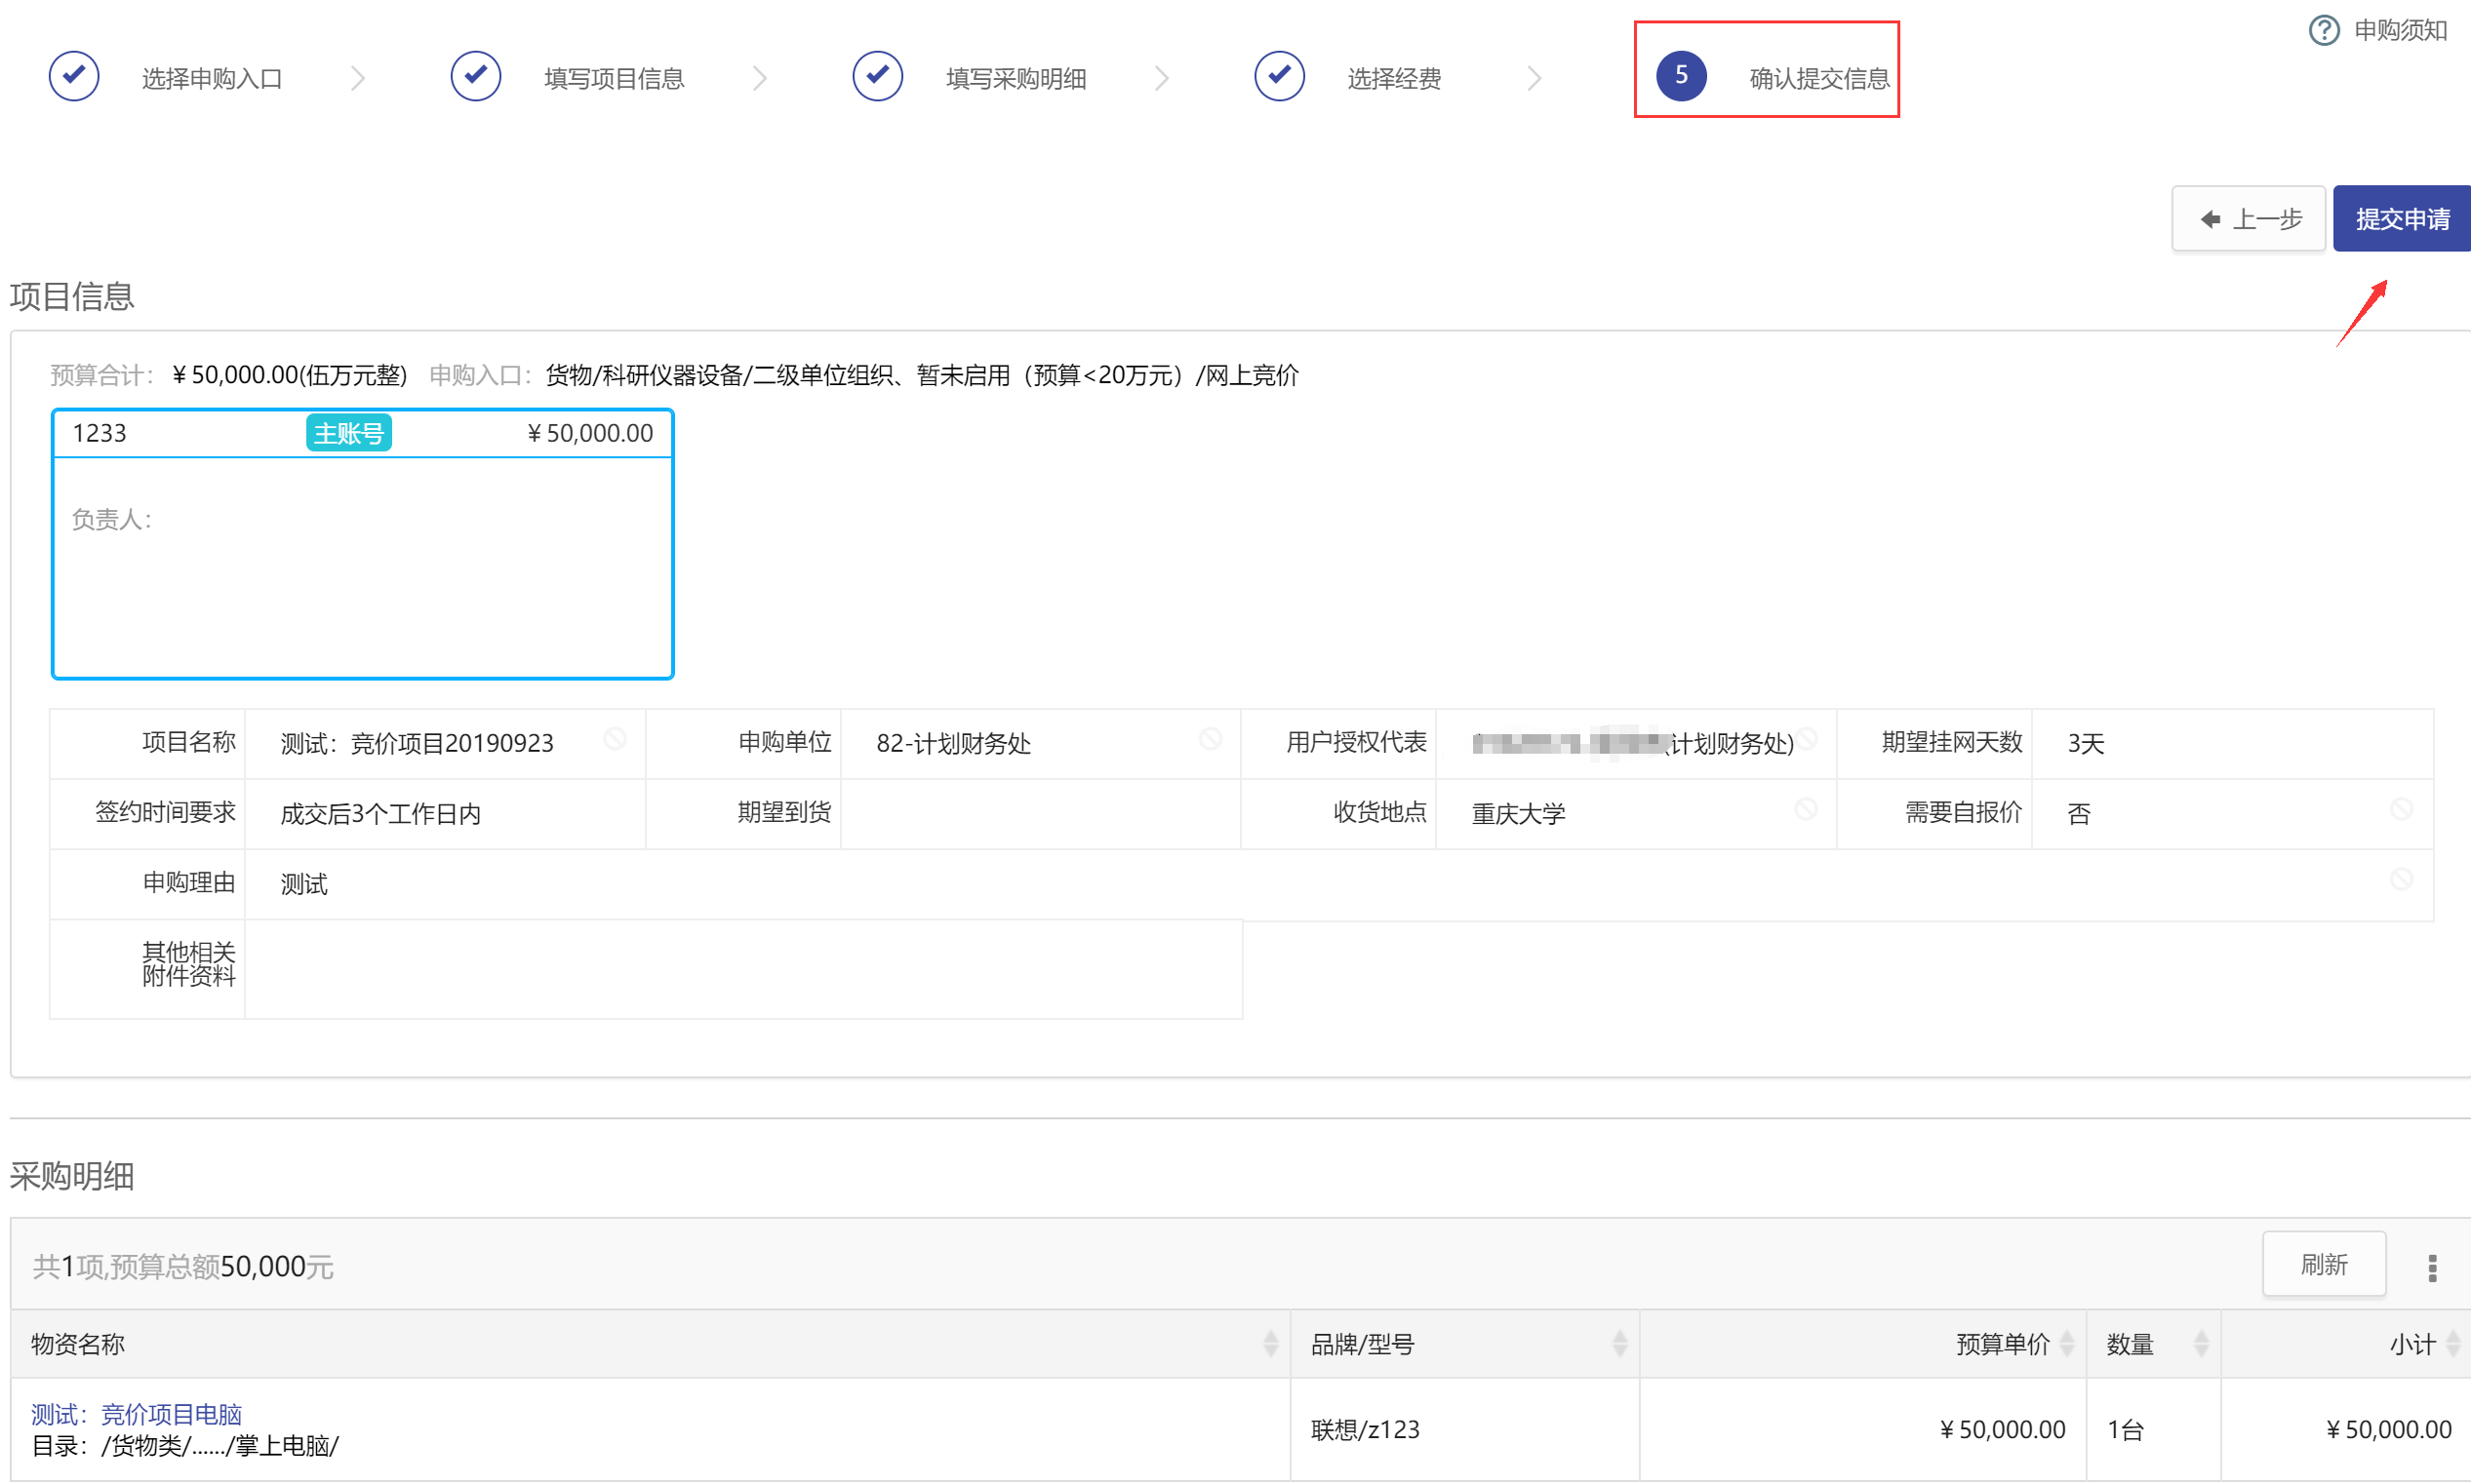

第七步：业务提交成功，等待相应领导审批，如图所示：
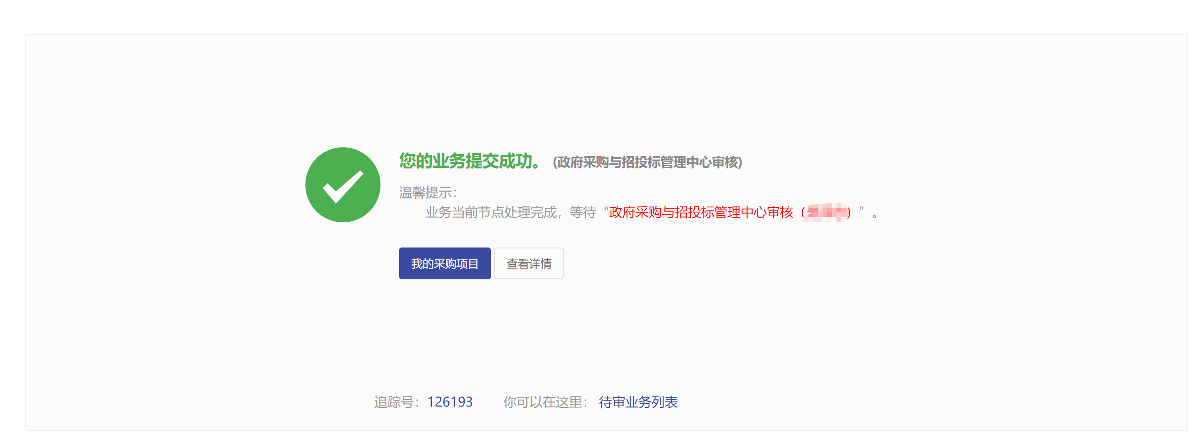
填写说明：
- 带 * 的项为必须填写的项！
- 收货地点：可选择下拉框中已有地址，也可以手动填写。
- 申购理由：购买该设备的理由、用途以及购置背景
- 售后服务

项目审核进度查询
采购申请提交成功后，可以在我的采购项目中，点击【追踪号】、【项目名称】，查询项目审核进度，如图所示：
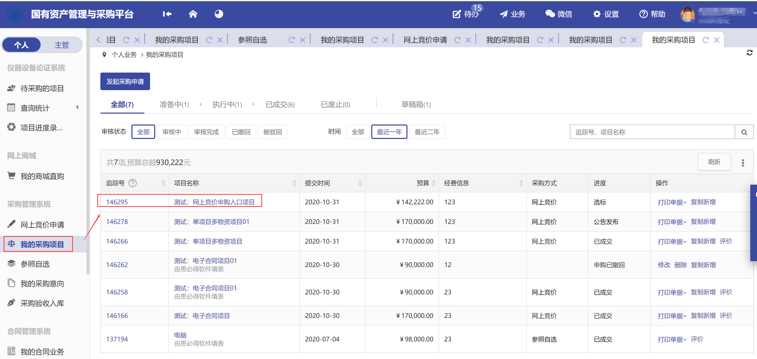
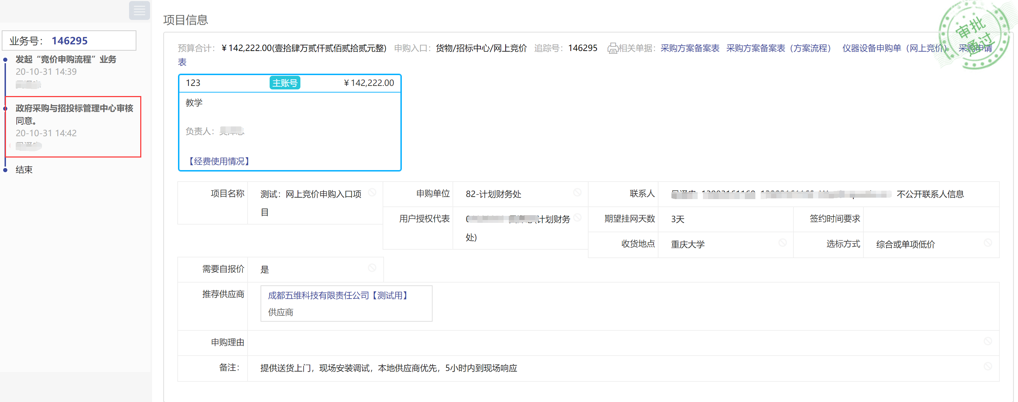

撤回采购申请
采购申请提交后，尚无相关人员审批，如需要修改申请内容，可以点击“我的采购项目”-“撤回”，如图所示：
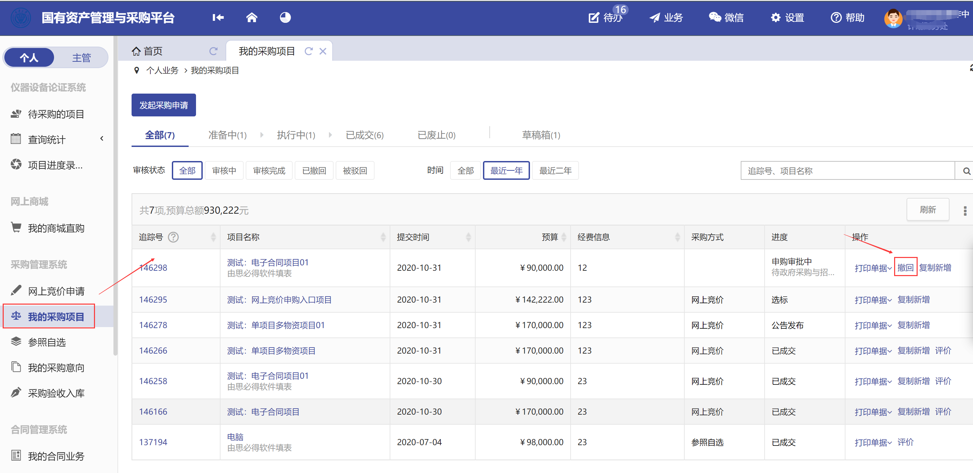

竞价业务操作
当竞价项目满足供应商数时（三家），项目自动推送到申请老师待办进行选标操作 如图所示：
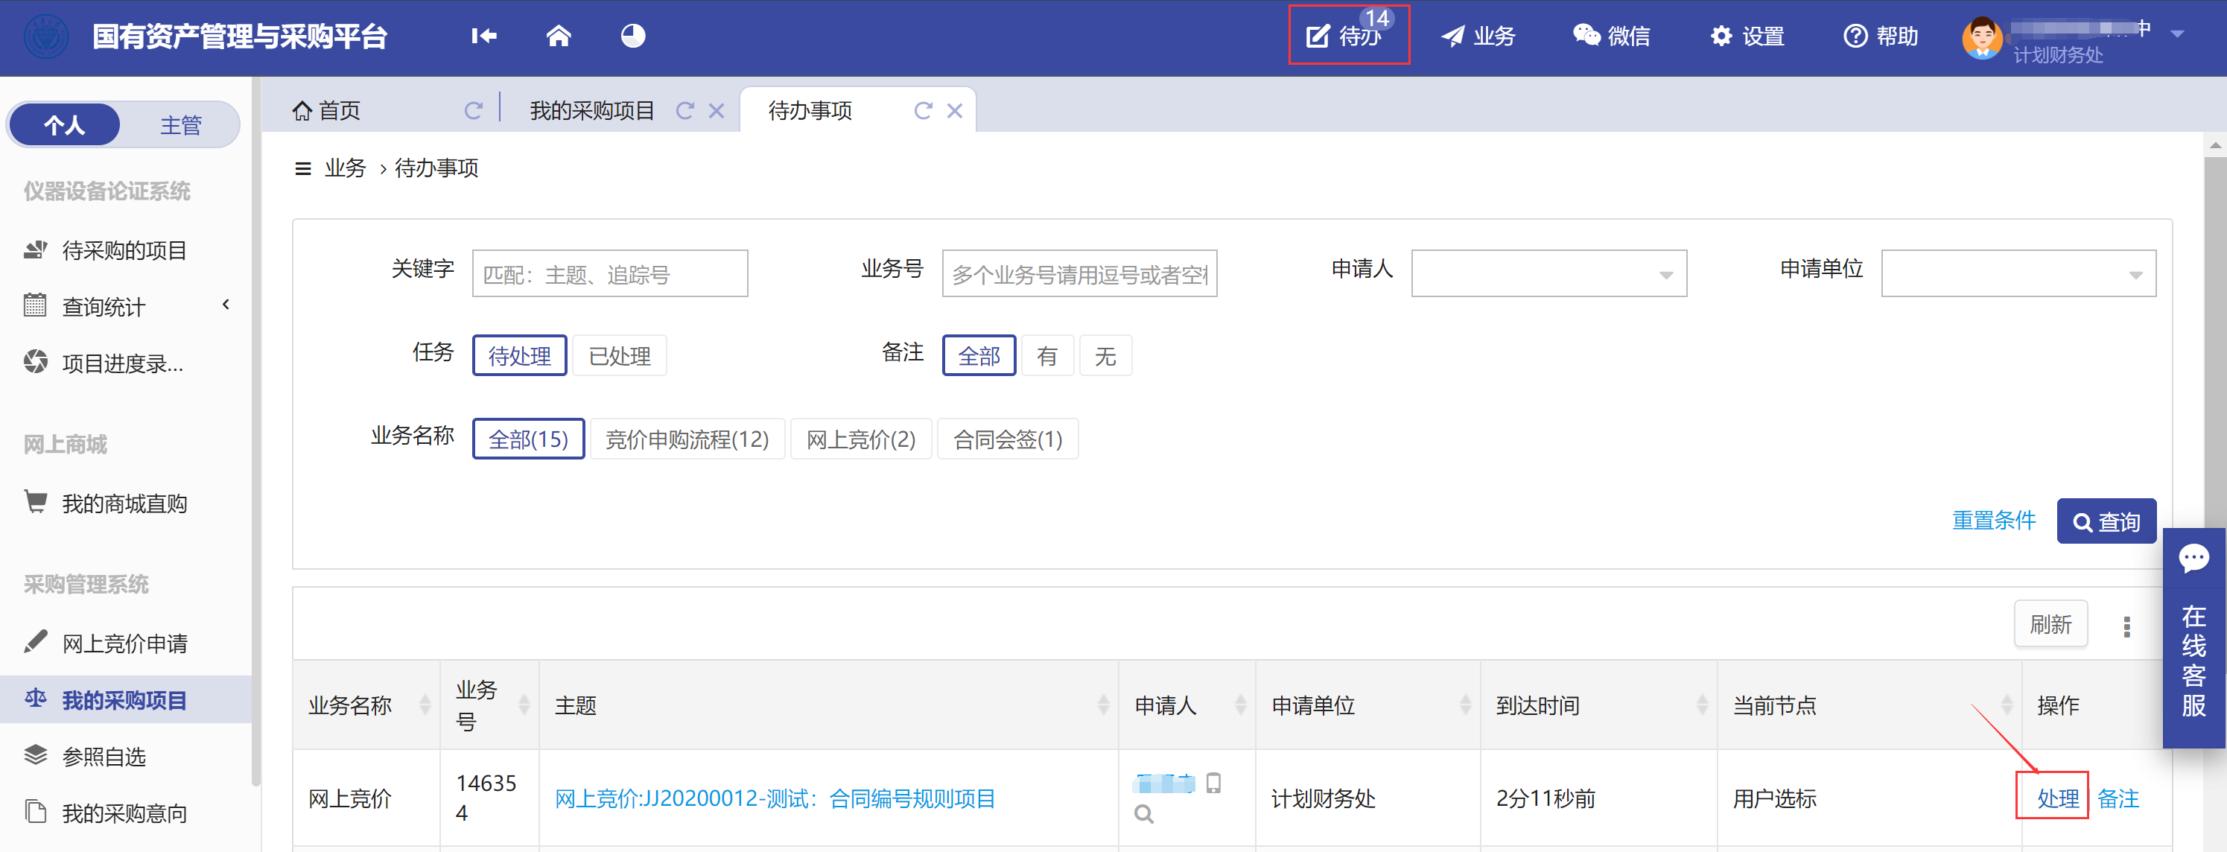

根据供应商报名情况及老师具体需求进行综合或单项选标 如图所示：
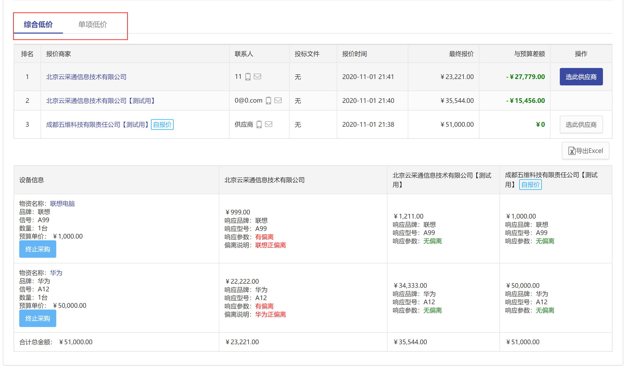
如所有供应商报价情况都不满足老师所需可申请废标然后由执行部门进行审核 如图所示：
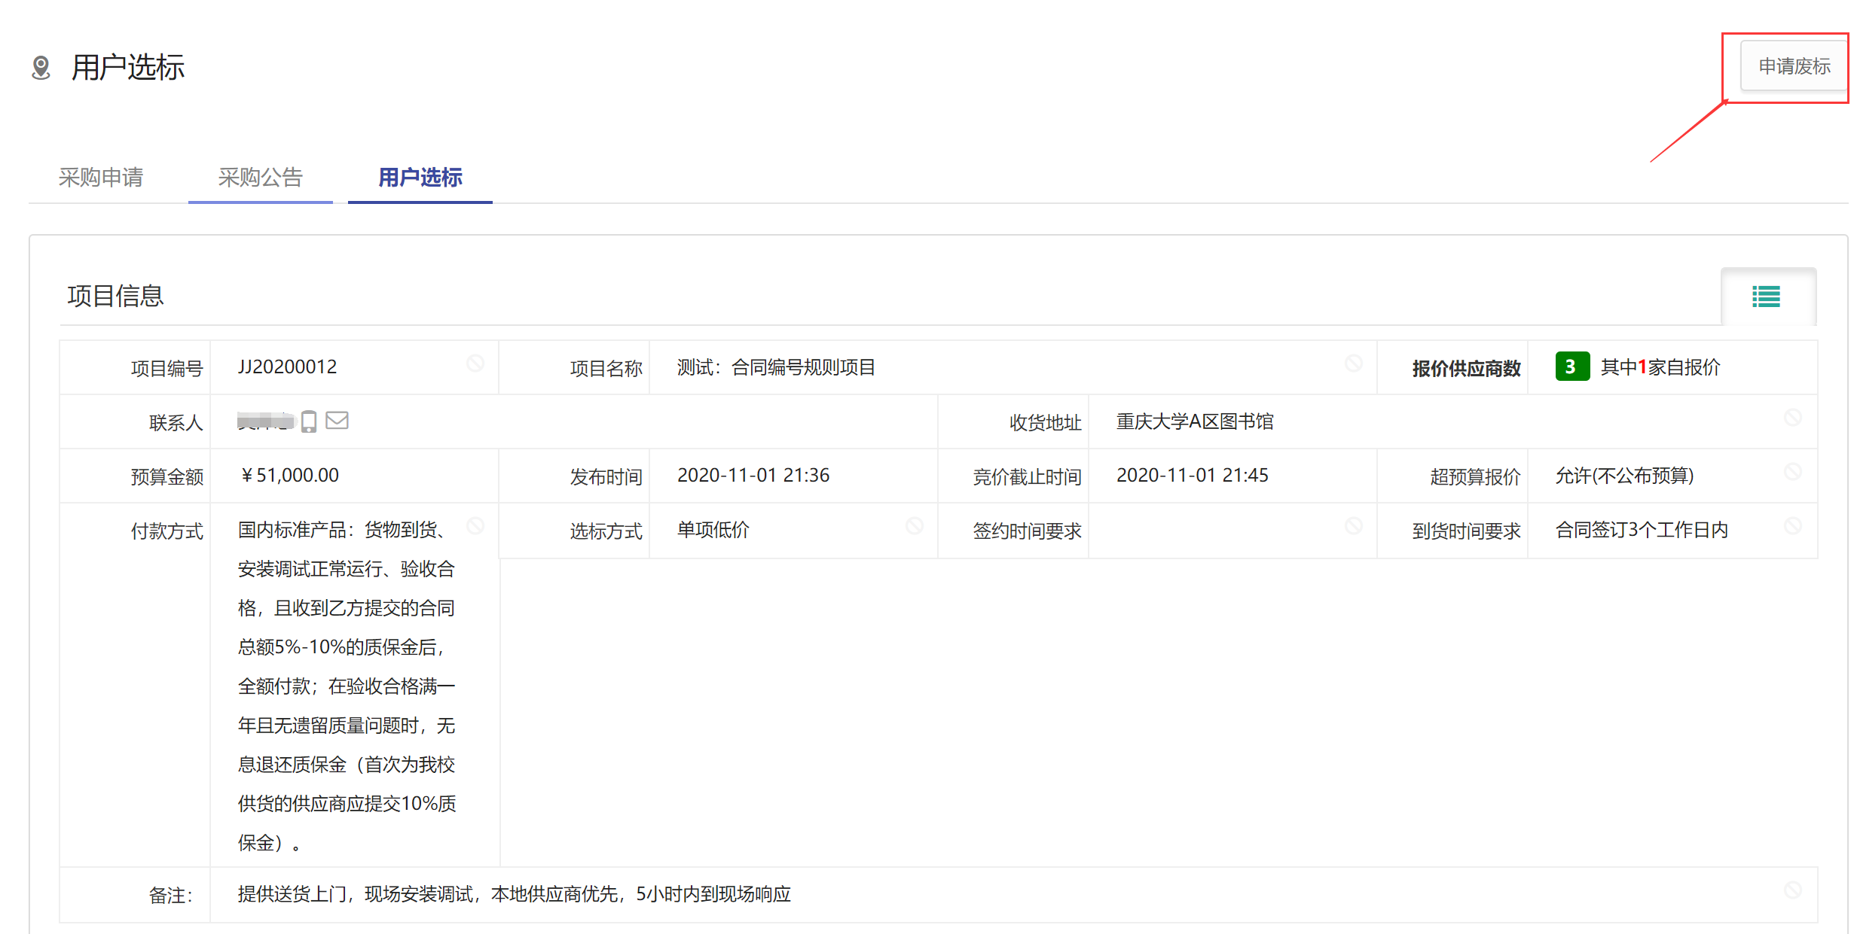

参照自选
用户老师可在左侧菜单点击“参照自选”根据所需进行物资选择然后点击“跟单”在跟单之前请先联系供应商是否可以进行供货。
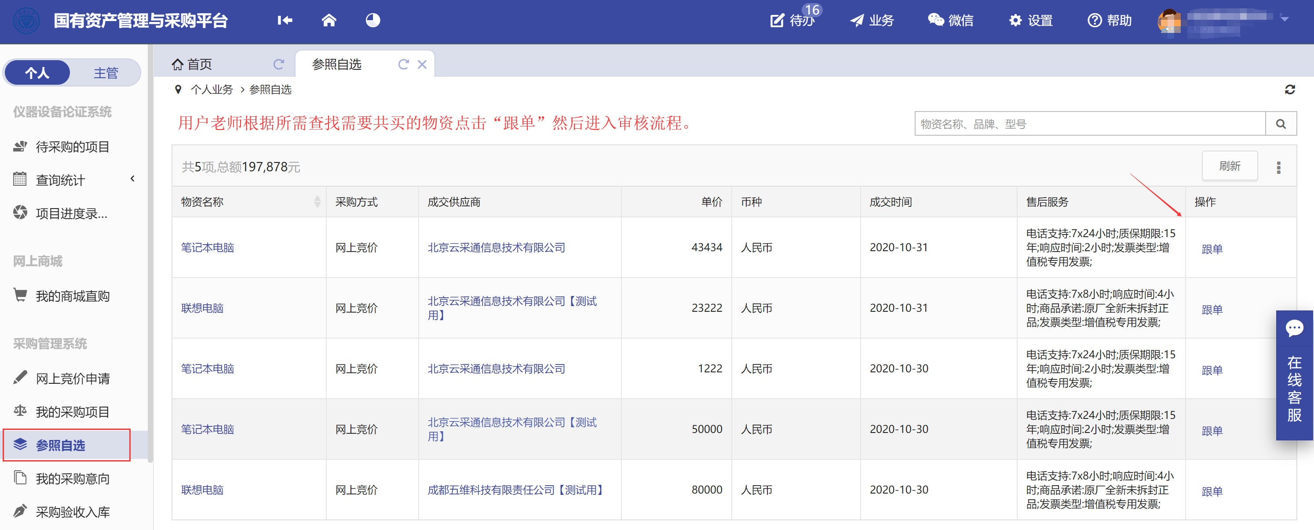

打印采购单据
采购申请提交成功后，可以在我的采购项目中，点击【打印单据】打印申购单，如图所示：
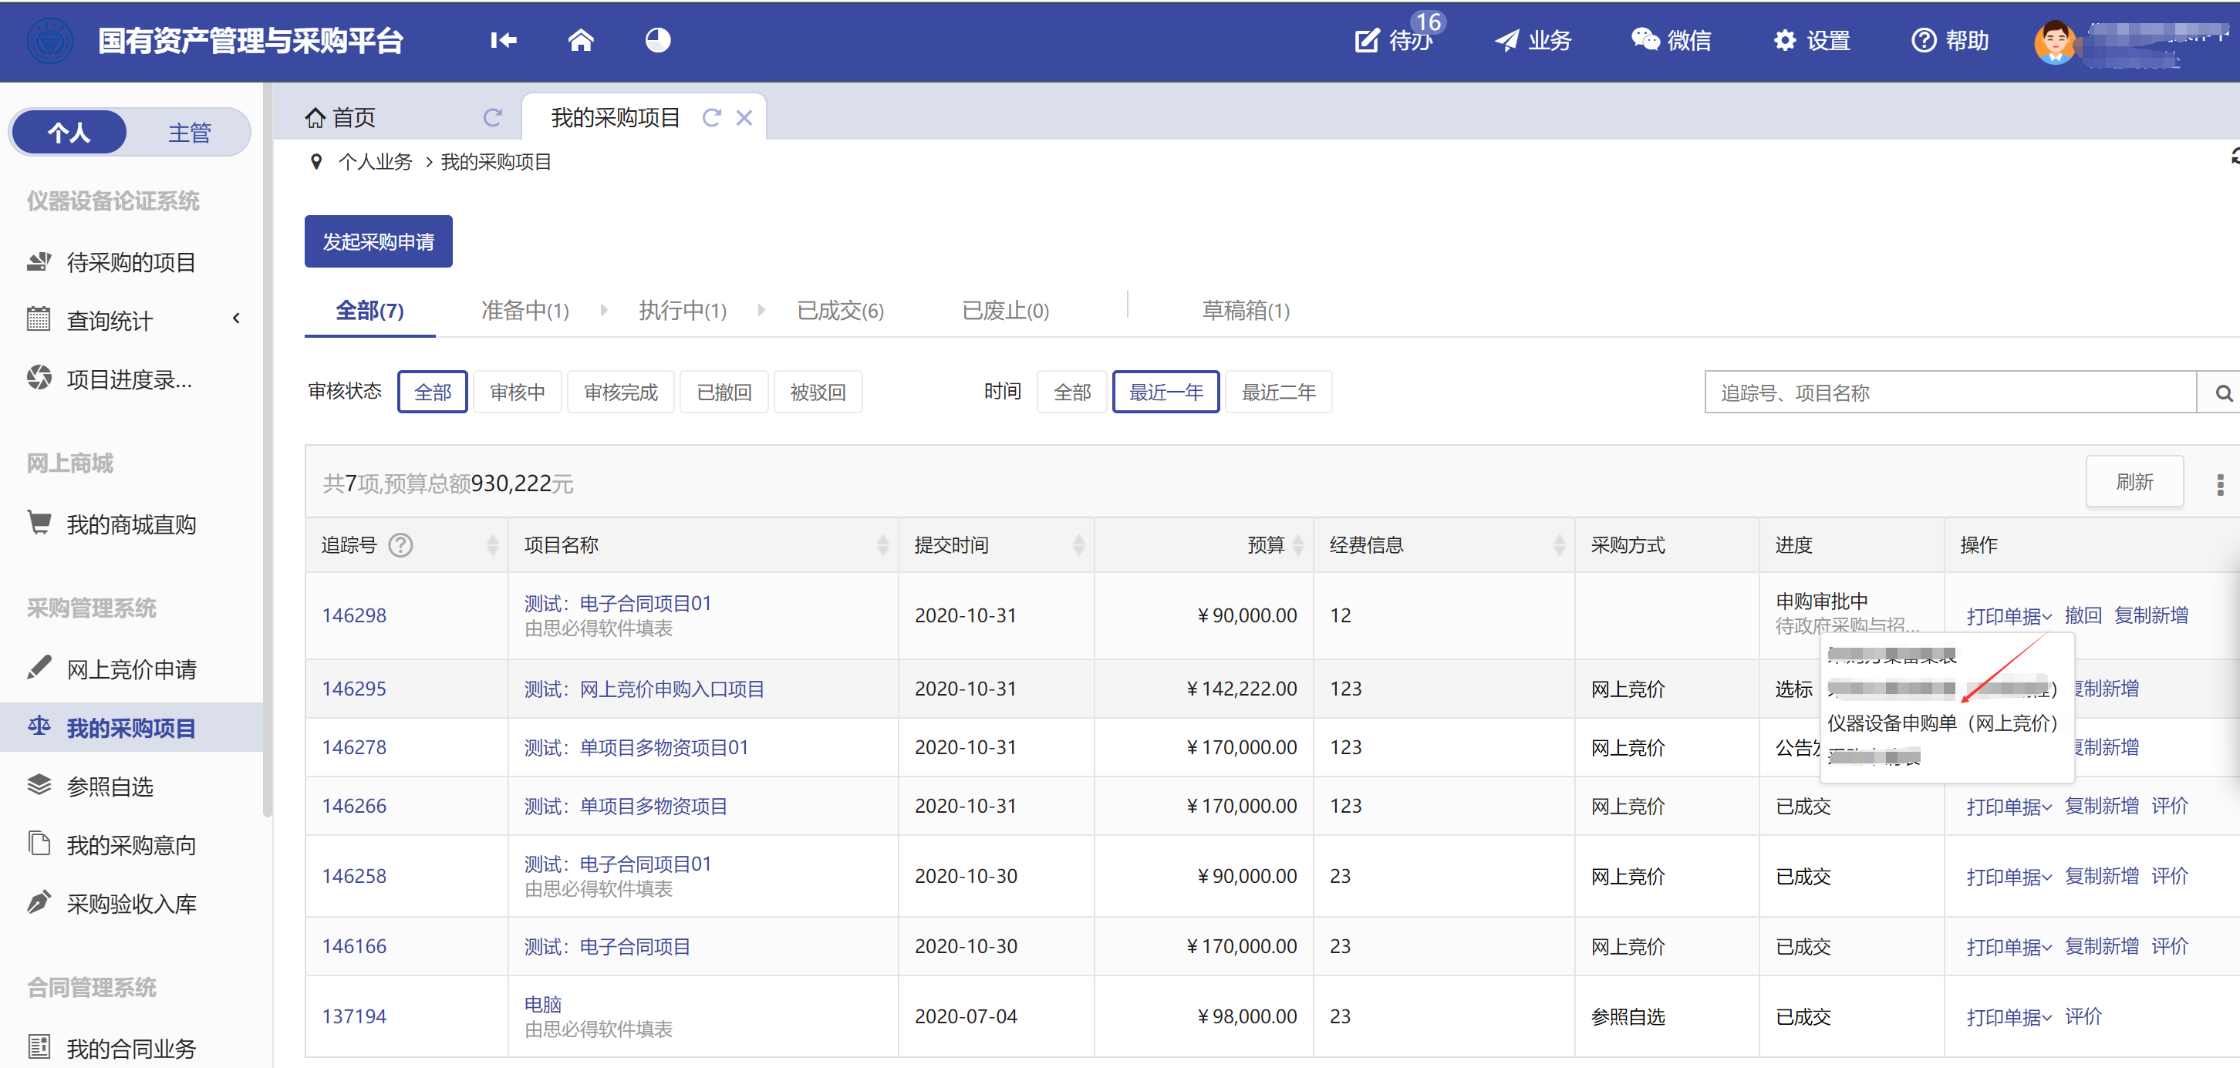
注：若业务被驳回或者撤回重新提交，需要重新打印采购申请表

3、合同业务办理

合同业务流程描述

发起合同申请操作步骤
提示：合同均需要签订电子合同、合同审核流程完成后系统自动进行电子签名及电子盖章完成后由成交供应商进行签字盖章。
第一步：用户选标成功后系统会自动根据选标结果生成合同并提交到单位领导审核，在系统页面，点击“待办”，如图所示：
注：如关注了“资采通”系统会自动发布微信通知可通过微信进行查看审核。
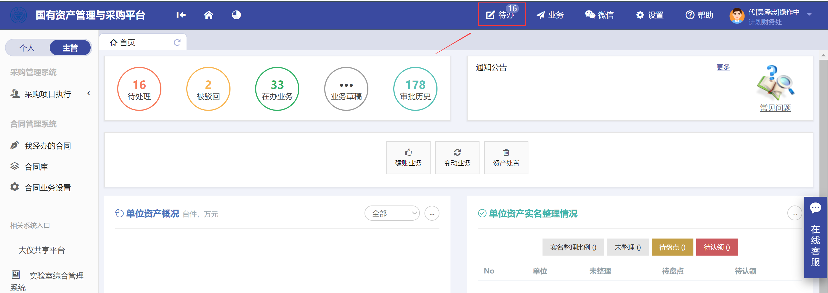
第二步：单位领导审核时可查看项目信息及生成的合同文本，如没有问题请点击“批准”如有问题请点击“驳回”如图所示：
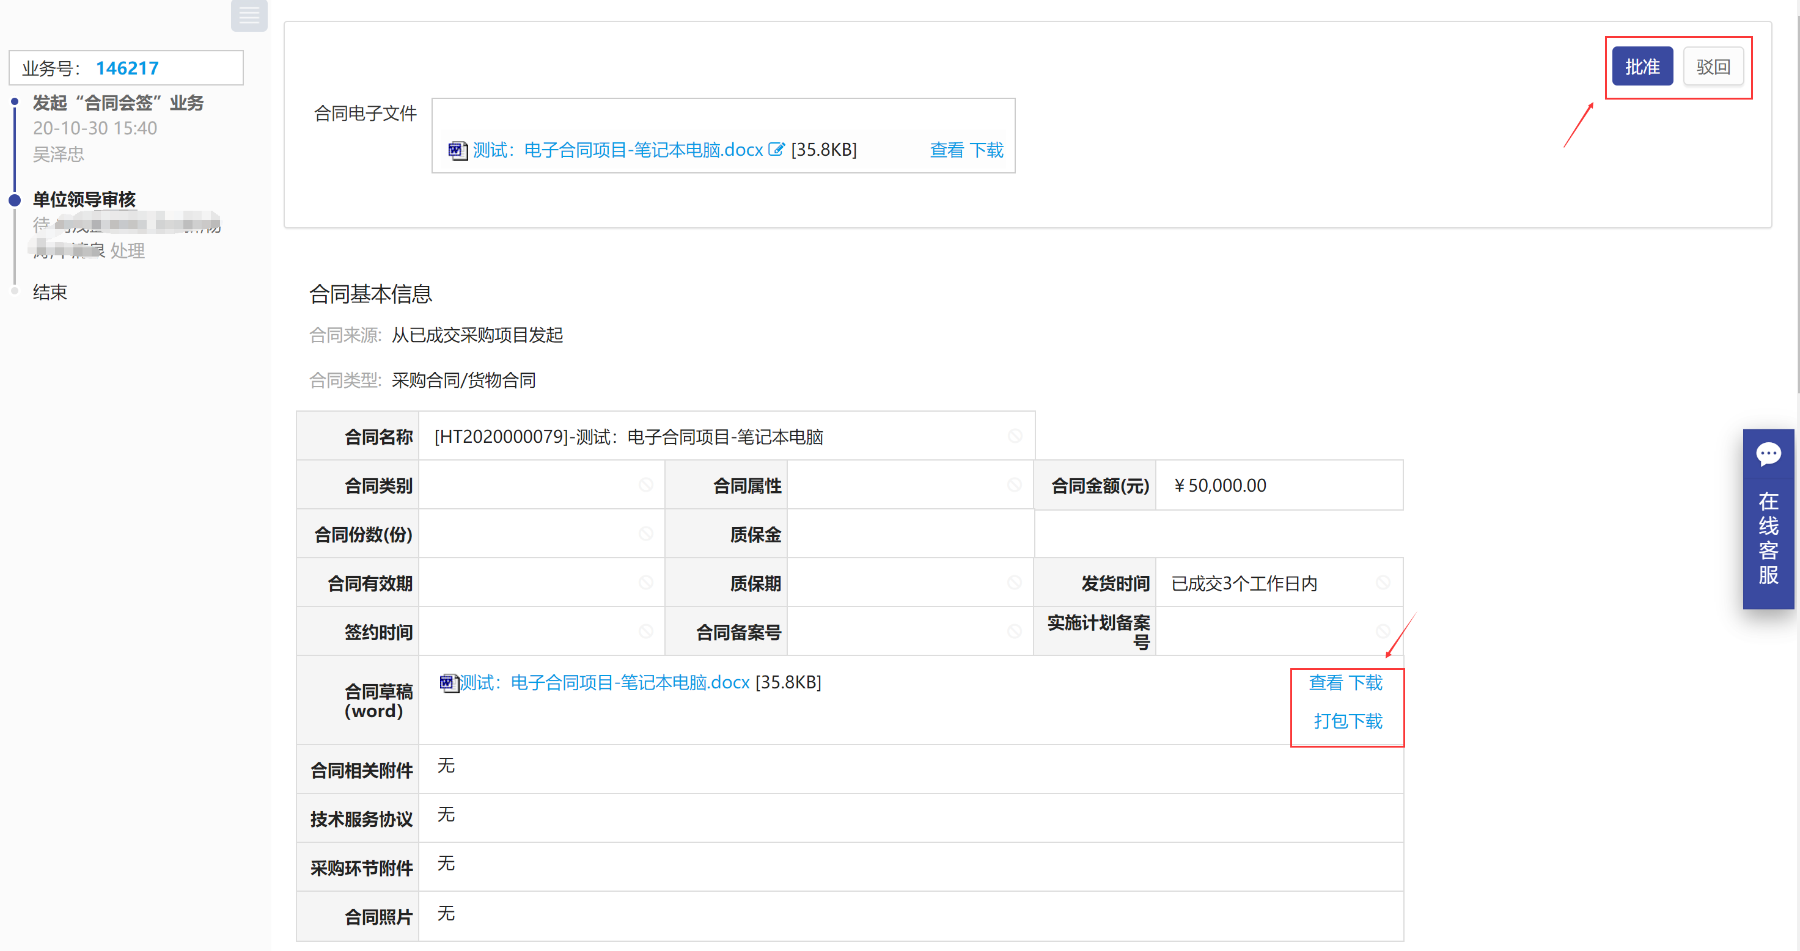
第三步：合同审核完成系统自动进行电子签名及电子盖章完成后推送成交供应商进行电子签名及盖章，如图所示：
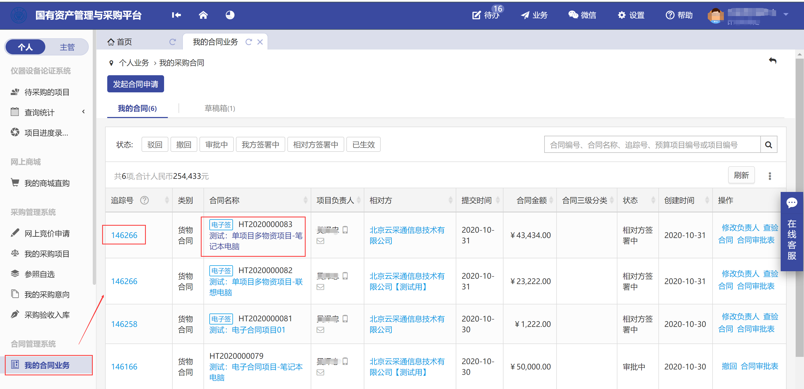
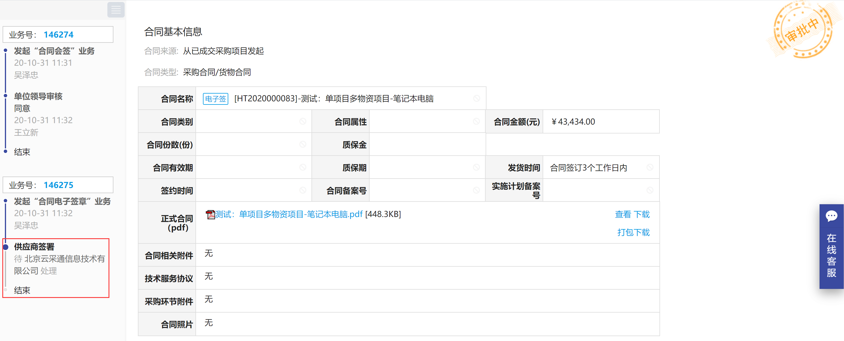
第四步：合同签订完成后申购用户、成交供应商均可下载合同文本 如图所示：
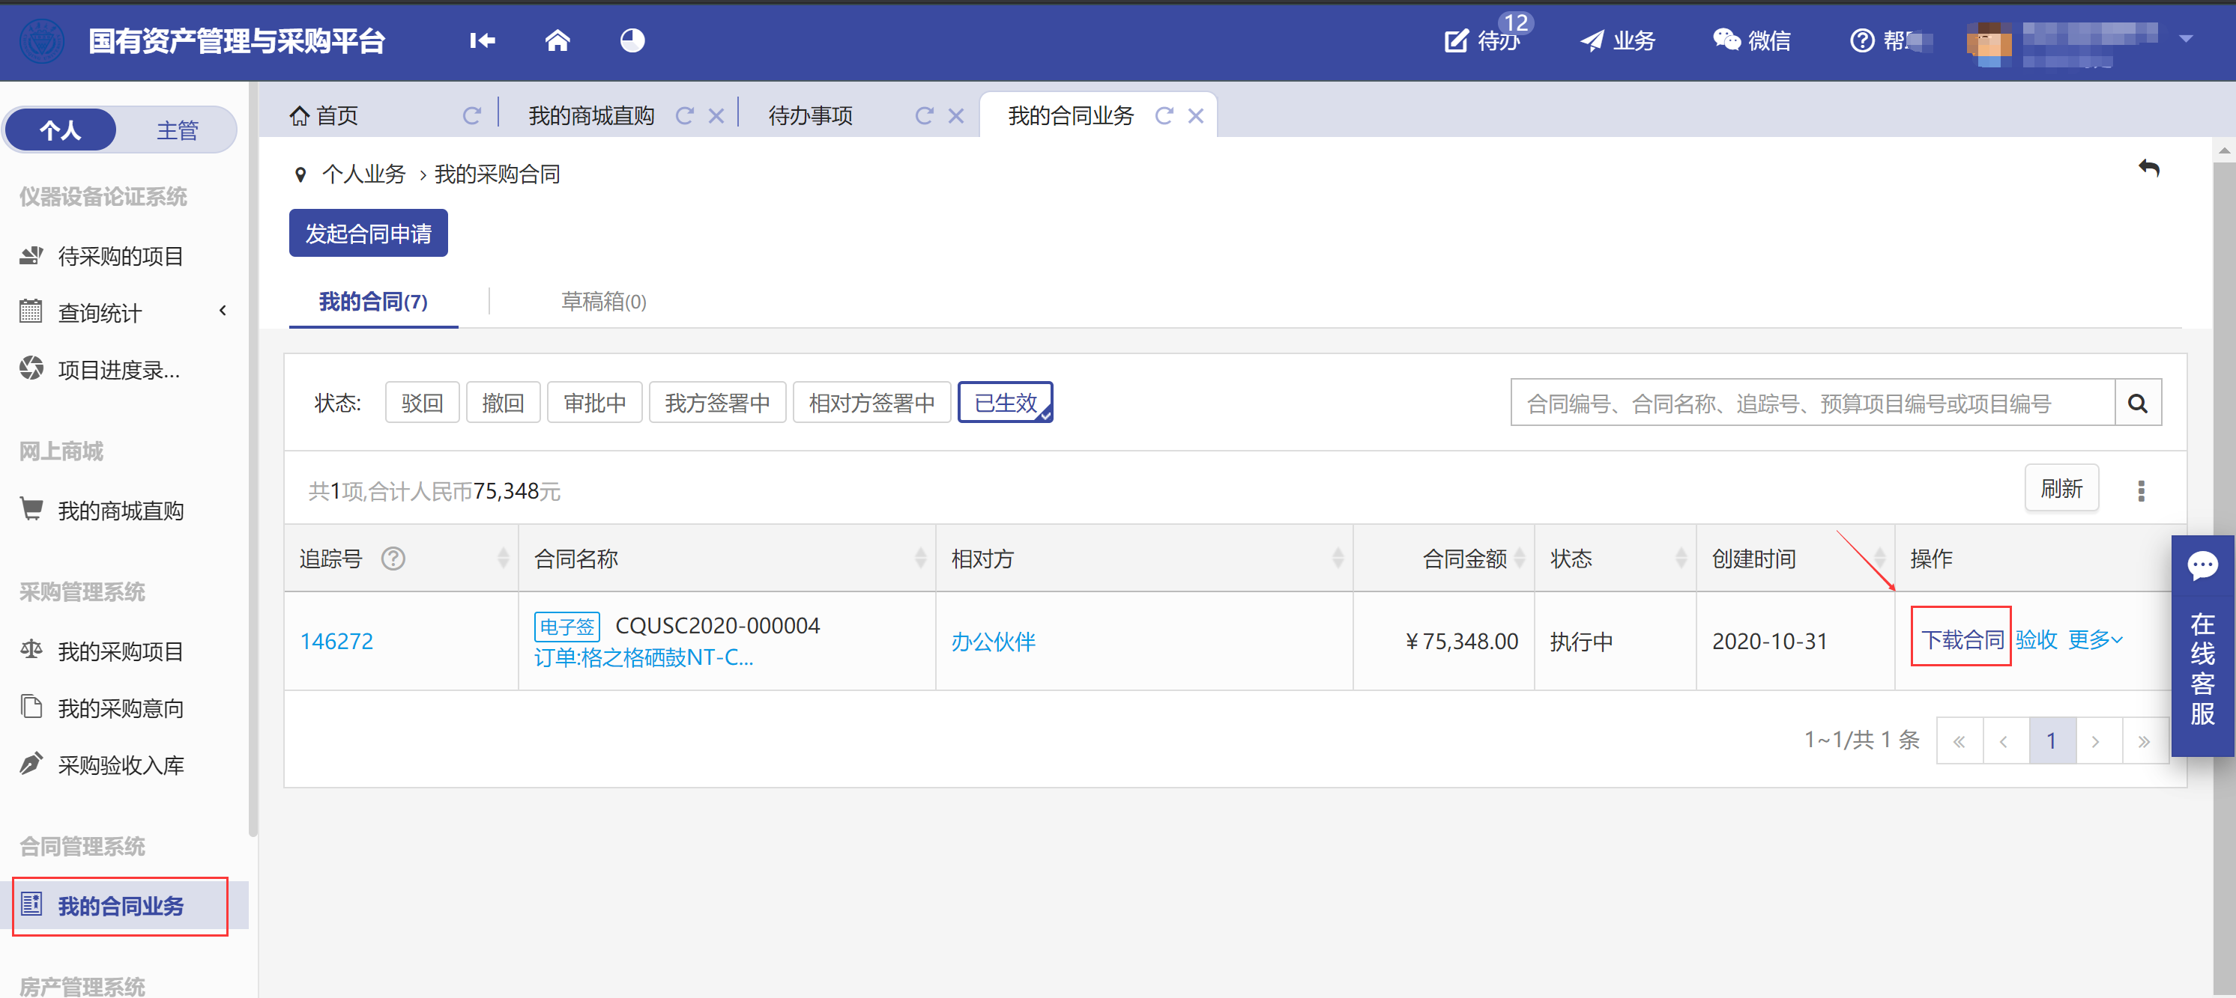

如何从采购合同发起验收建账

合同发起验收建账
第一步：采购或竞价项目完成合同签署，可直接进行资产业务办理，办理时可以从合同结果发起建账、点击【资产业务办理】--》【验收建账】--》申请从采购结果发起验收，如图所示：

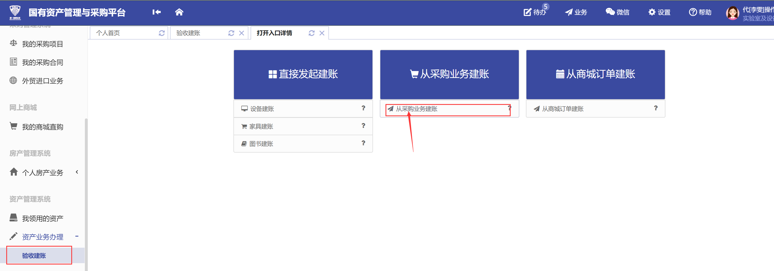

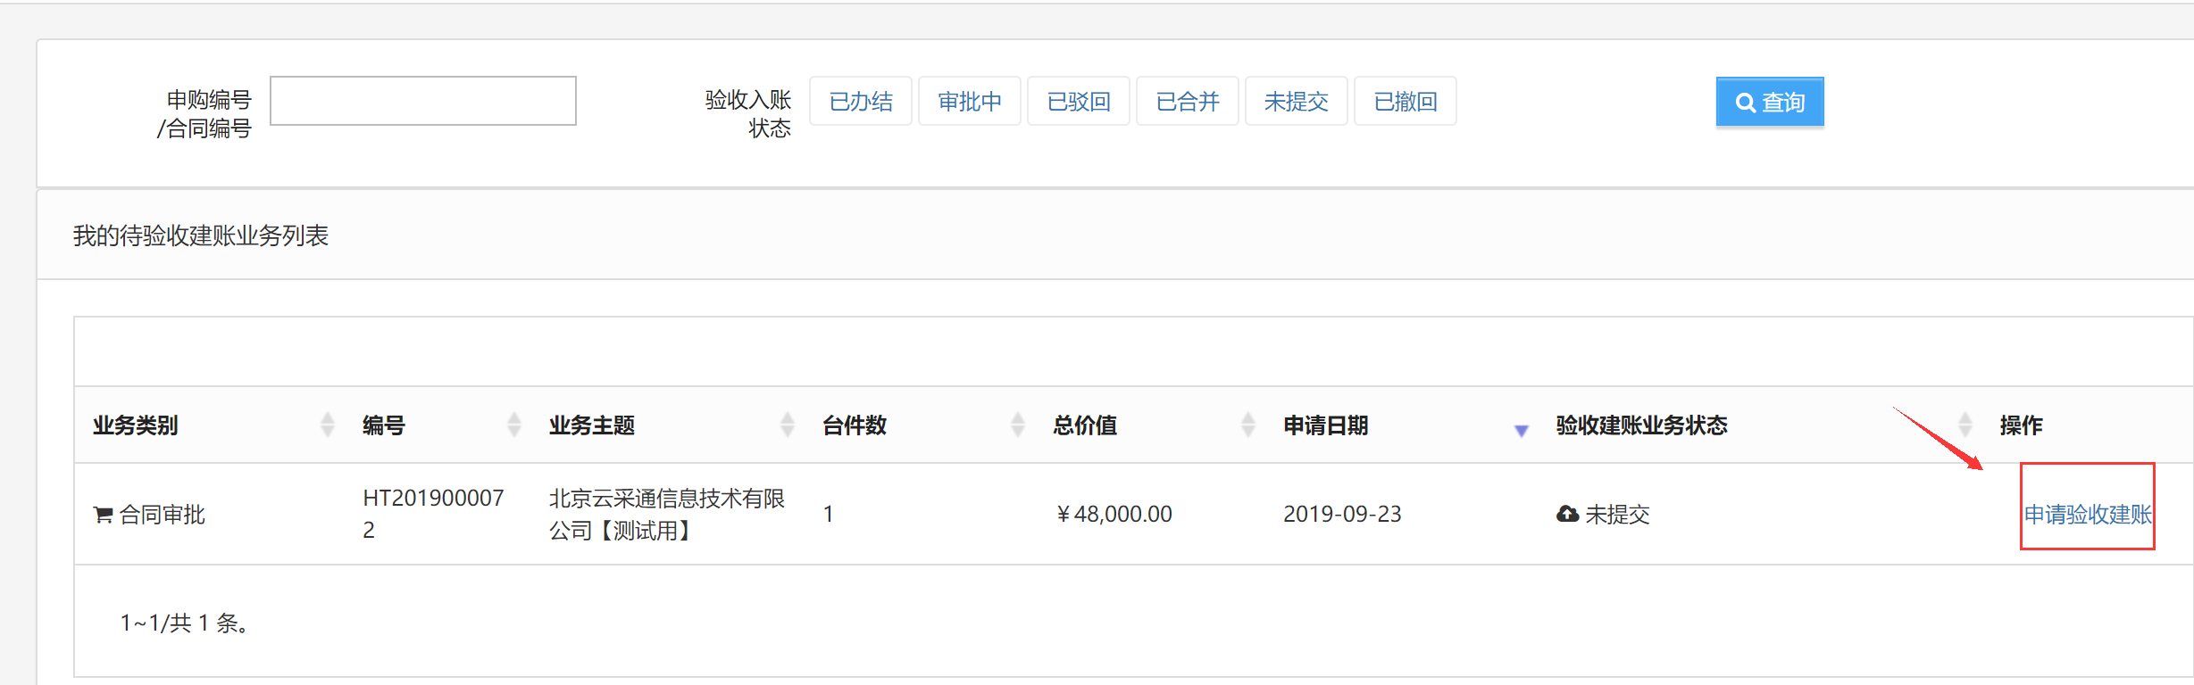

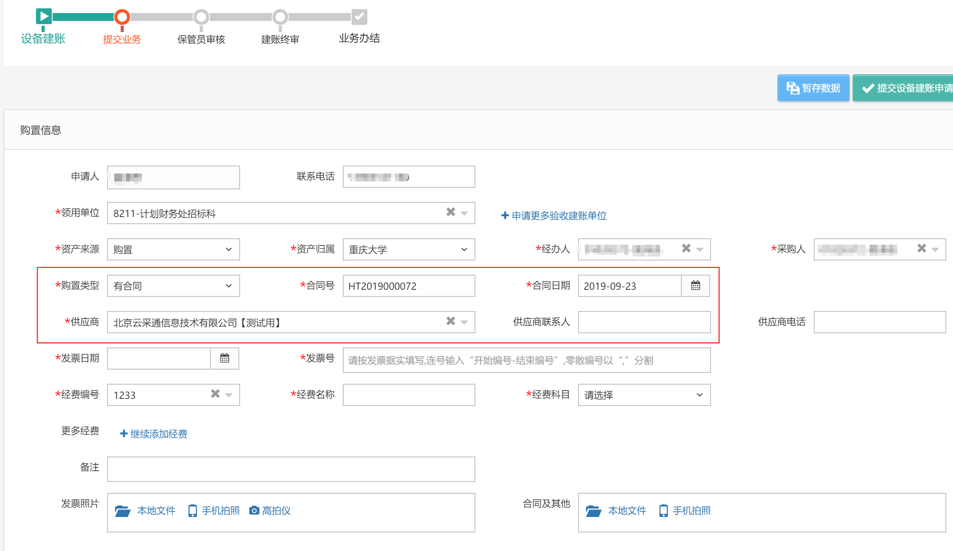
注：从成交结果发起会将采购的成交信息带过来，只需要填写部分数据后进行提交即可。

客服相关联系方式
QQ群：50953108 | 注：请各位老师申请时备注名称
客服电话：400-101-0335转2
系统右侧有在线客服便于老师咨询业务办理及问题处理

